福岡県リサイクル総合研究事業化センター
令和２年度 研究開発事業（研究会）募集 のお知らせ

事業効果の期待感が高く、実用化が見込まれる研究テーマを募集します。
事業化の実現可能性の高い研究テーマを募集します。
福岡県リサイクル総合研究事業化センターでは、循環型社会の構築を目指し、産・学・官・民（ＮＰＯ）が連携して行うリサイクル技術の開発及び社会システムの定着を推進するため、実用化に向けた研究開発やその展開を支援しています。
このたび、令和２年度の「研究会」の新規提案を下記のとおり募集します。

１ 事前申込受付期間
【第１回】令和２年１月２７日(月)から２月１４日(金) １７時まで
※採択件数が予定数（４件程度）に満たなかった場合、随時受付します。
２ 対象者（次のいずれか）
(１)「産」「学」「官」「民」のうち異なる２者以上で構成された共同研究メンバー
(２)「産」の２者以上で構成された共同研究メンバー
ただし、構成企業又は団体が互いに資本・人事面において関連がないこと
３ 対象とする研究開発
本県における循環型社会の構築に寄与し、実用化が見込まれるリサイクル技術の開発
及び社会システムの構築に関する共同研究であって、次のようなテーマに取り組むもの。
(1) 新規性が認められるリサイクル技術の開発及び社会システムの構築
(例) 廃プラスチックの輸出制限や海洋プラスチック汚染に対応する新たな研究
(2) 既存のリサイクル技術・システムの生産性を向上させる取組み
(例) 効率化・省エネ化、新たな用途開発等により事業収益を向上させる取組み
(3) ２Ｒ（リデュース、リユース）の推進の取組み
(例) 製造工程における廃棄物の発生抑制や資源投入量抑制に係る開発
(例) 長寿命製品や素材の開発
(例) 小売店における量り売り等により容器包装の使用量を削減する取組み
(4) 地域循環圏の仕組み作り
(例) 地域内で発生した食品廃棄物を改修して肥料化・飼料化し、それを地域内の共同
農場で使用し、出来た農産物を地域内で消費する仕組み作り
(5) IoT、AIを活用し、効率的な資源循環システムを構築するための取組み
(例) IoTを用いた収集運搬の効率化
(例) IoTを活用した故障予知など製品の長寿命化に資する保守点検の仕組みづくり
(例) AIを活用した混合廃棄物の選別システムの開発
４ 研究費（委託額） 年間１００万円以内
５ 研究期間 ２年以内
６ 応募方法
提案概要書に必要事項を記載の上、下記提出先に直接持参・郵送(必着)・メールで提出
＊郵送・メールの場合は、お電話でその旨をご連絡ください。
＊提案概要書の様式は当センターHPよりダウンロードできます。

◆お問い合わせ◆ (公財)福岡県リサイクル総合研究事業化センター 研究開発課
【提案概要書提出先】 〒808-0135 北九州市若松区ひびきの2番1号 産学連携センタービル４Ｆ
TEL 093-695-3068 FAX 093-695-3066 E-mail：koubo@recycle-ken.or.jp

※詳細は当センターのHP（https://www.recycle-ken.or.jp/）で紹介しています。お気軽にご相談ください。

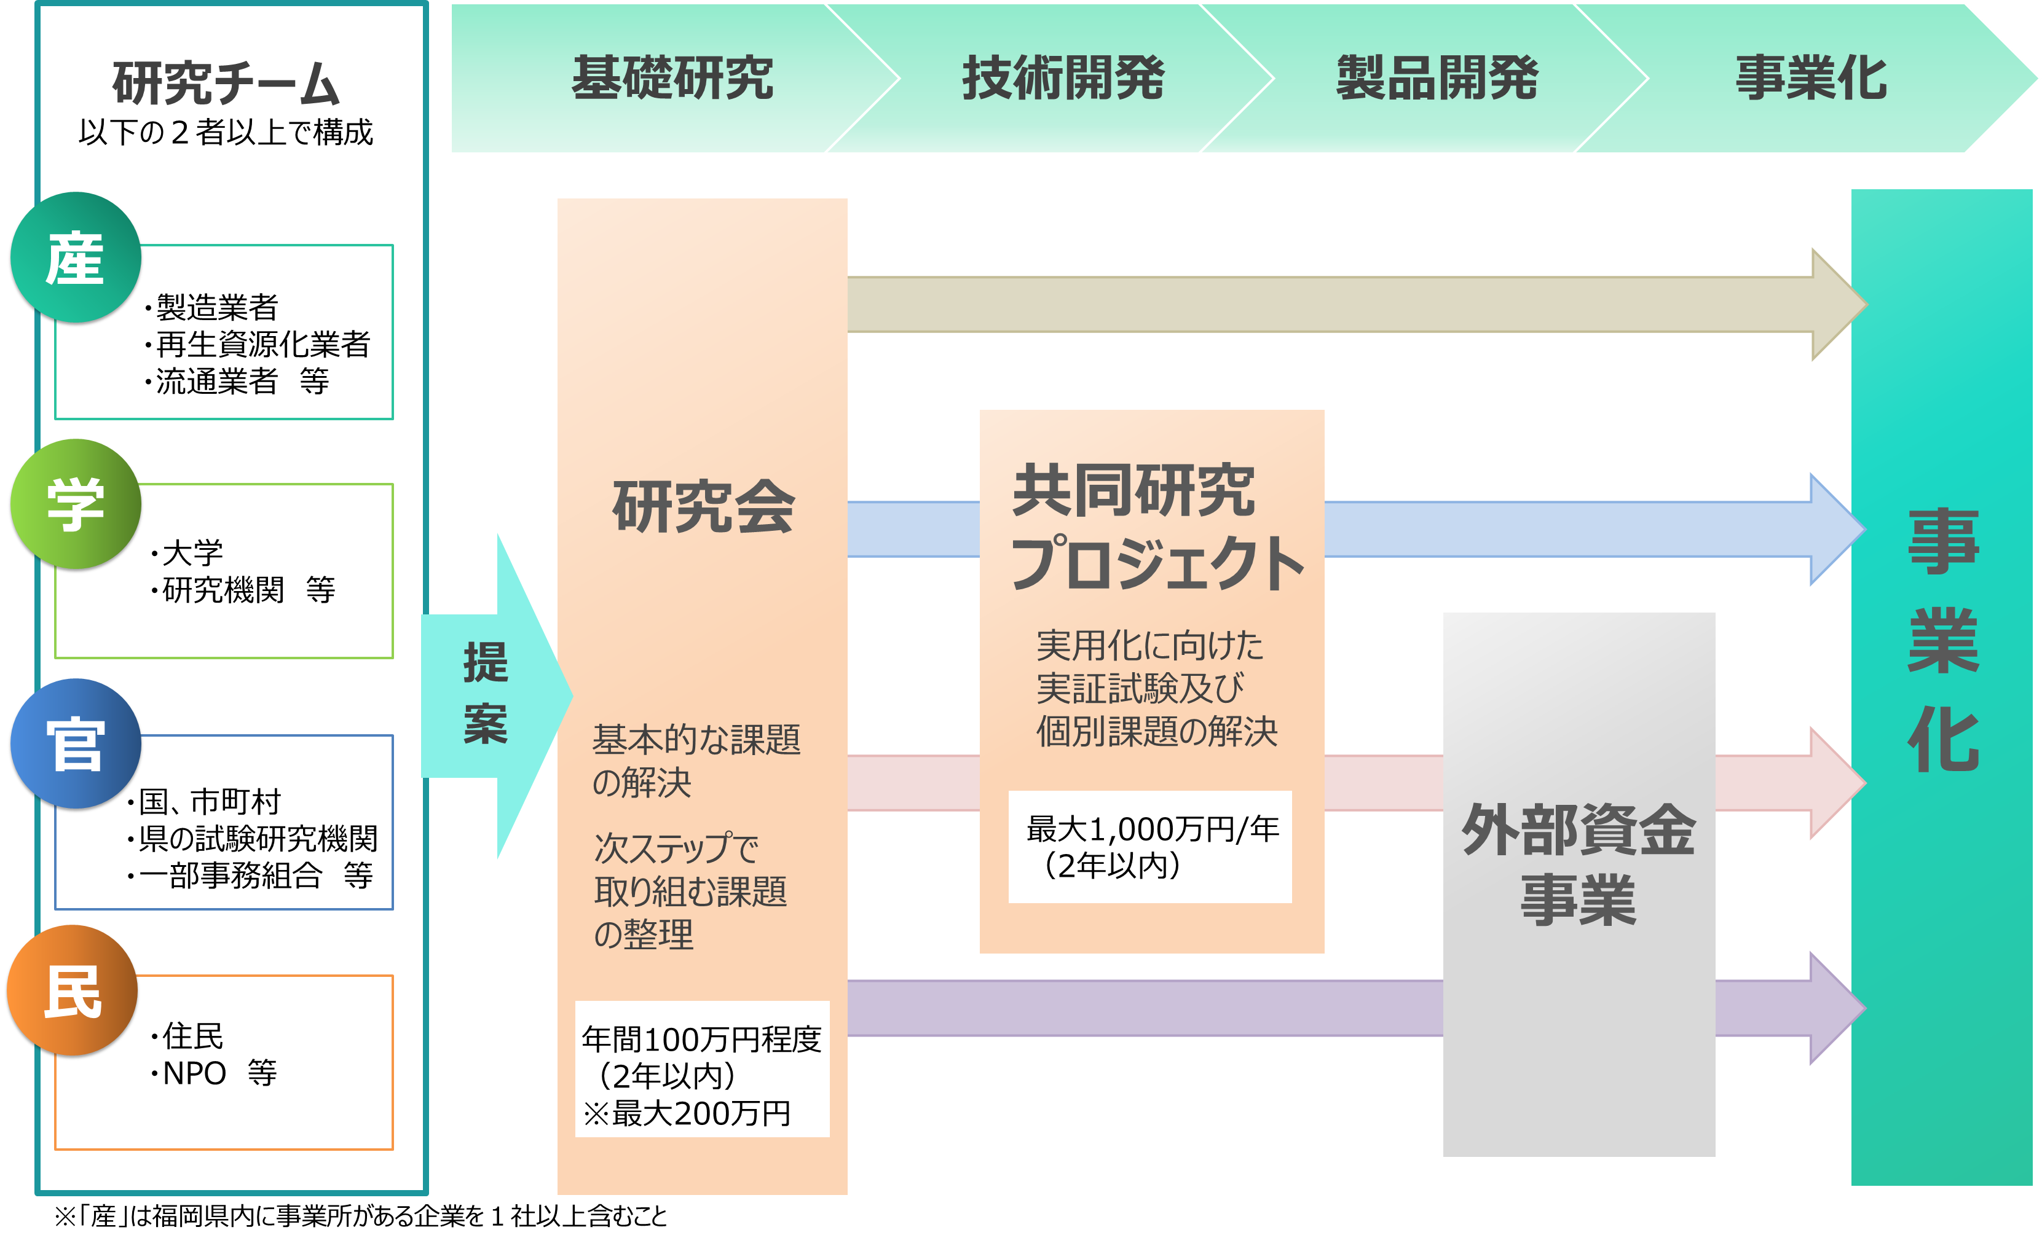
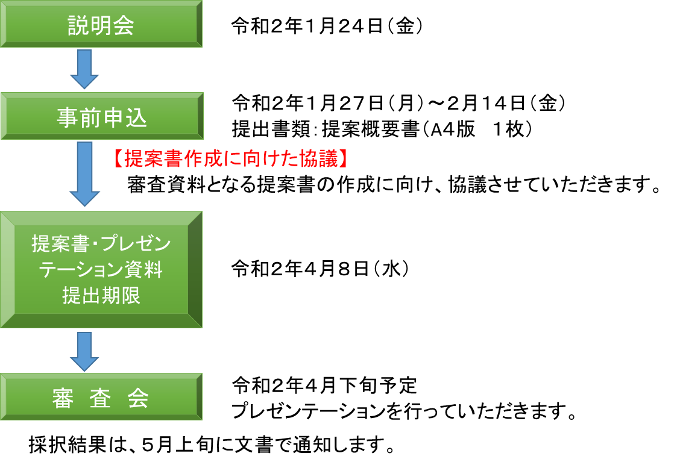
説明会に参加されなくても
事前申込いただけますが
初めての方はなるべく
ご参加ください。
事前申込されていないと
審査会へのエントリーは
できません。ご留意ください。
採択までの流れ（スケジュール）【第１回】

説明会出席票 研究会の仕組みや公募に関する注意点などをご説明いたします。

日時・・・令和２年１月２４日（金）１４時～１５時３０分
日時・・・令和２年１月２４日（金）１４時から
場所・・・北九州市若松区ひびきの２番１号 産学連携センタービル２階 中会議室２

提出期限 令和２年１月２１日（火）
貴 社 名
貴 団 体 名
住 所 | 〒
電話番号 |  |  | FAX番号
E-mail
出席者 | お名前 |  |  | お名前
E-mail：koubo@recycle-ken.or.jp またはFAX 093-695-3066にてお申込みください。

